МИНОБРНАУКИ РОССИИ

Федеральное государственное бюджетное образовательное учреждение высшего образования

НИЖЕГОРОДСКИЙ ГОСУДАРСТВЕННЫЙ ТЕХНИЧЕСКИЙ
УНИВЕРСИТЕТ им. Р.Е.АЛЕКСЕЕВА

Институт радиоэлектроники и информационных технологий
Кафедра «Информационная безопасность вычислительных систем и сетей»

«Создание GUI-приложения»

ОТЧЕТ
по лабораторной работе №9
по дисциплине
Скриптовые языки программирования

РУКОВОДИТЕЛЬ:
________________ Вайнбаум Д.А.
(подпись)

СТУДЕНТ:
________________ Фролова Е.Д.
(подпись)

С22-СИБ
(шифр группы)

Работа защищена «___» ____________
С оценкой ________________________

Нижний Новгород 2026
Цель работы
Целью лабораторной работы является освоение принципов создания графического интерфейса пользователя (GUI) на языке программирования Python с использованием встроенной библиотеки Tkinter, путём разработки интерактивного приложения с расширенной функциональностью.
Теоретические основы
Библиотека Tkinter представляет собой стандартный инструмент для
построения графических интерфейсов в Python. В её основе лежит
событийно-ориентированная модель программирования: приложение находится в состоянии ожидания действий пользователя, и каждый элемент интерфейса может генерировать события, на которые назначаются обработчики.
Виджеты и контейнеры
Базовыми строительными блоками GUI являются виджеты ‒ визуальные
элементы, с которыми взаимодействует пользователь. К основным виджетам
относятся:
- Label (метка) ‒ статический текст для вывода информации;
- Button (кнопка) ‒ элемент, инициирующий выполнение заданной команды при нажатии;
- Radiobutton (переключатель) ‒ позволяет выбрать ровно одно значение
из группы;
- Checkbutton (флажок) ‒ независимый переключатель, хранящий булево
состояние (выбран/не выбран).
Для логической группировки виджетов применяются контейнеры. Наиболее
распространёнными контейнерами являются Frame (прямоугольная область) и
LabelFrame (рамка с заголовком).

Менеджеры геометрии
Размещение виджетов в окне осуществляется с помощью менеджеров
геометрии. В Tkinter доступны три способа: pack() ‒ автоматическое
последовательное размещение; grid() ‒ табличное размещение по строкам и
столбцам; place() ‒ позиционирование по фиксированным координатам.
В данной работе для построения общей структуры окна используется
комбинация grid() и pack().
Переменные Tkinter и обработка событий
Для связи состояния виджетов с данными в программе используются
специализированные классы-переменные: StringVar (строковое значение) и
BooleanVar (логическое значение). Изменение значения такой переменной
автоматически отражается на связанном с ней виджете, и наоборот.
Обработка событий в Tkinter задаётся двумя основными способами: через
параметр command (для кнопок и переключателей) и метод bind() (для
привязки к событиям клавиатуры или мыши). В разработанном приложении
пересчёт стоимости реализован именно через передачу функции
update_price в параметр command соответствующих виджетов.
Ход работы
1. Описание приложения
Разработанное приложение «Конструктор кофе» позволяет пользователю полностью сконфигурировать заказ кофейного напитка: выбрать тип напитка, размер, добавки и сиропы, после чего получить итоговое описание заказа с рассчитанной стоимостью. Цена обновляется в режиме реального времени при каждом изменении параметров.
Интерфейс приложения содержит следующие блоки:
- LabelFrame «Тип кофе» ‒ четыре переключателя RadioButton: Эспрессо, Латте, Капучино, Раф;
- LabelFrame «Размер напитка» ‒ три переключателя RadioButton: Маленький, Средний, Большой;
- LabelFrame «Добавки» ‒ два флажка Checkbutton: Сахар, Молоко;
- LabelFrame «Сиропы» ‒ четыре флажка Checkbutton: Ваниль, Карамель, Лесной орех, Кокос;
- метка Label для динамического отображения текущей стоимости;
- кнопка «Оформить заказ» ‒ формирует итоговое описание заказа;
- метка Label для отображения результата заказа;
- кнопка «Сбросить» ‒ возвращает все параметры к значениям по умолчанию.
2. Структура кода
Программа состоит из двух смысловых частей: словаря цен PRICES и класса CoffeeApp.
2.1. Словарь цен PRICES.
В начале файла объявлен глобальный словарь PRICES, который хранит стоимость каждого варианта параметра. Использование словаря вместо условных операторов делает код компактным и легко расширяемым ‒ добавление нового напитка или сиропа сводится к одной строке.
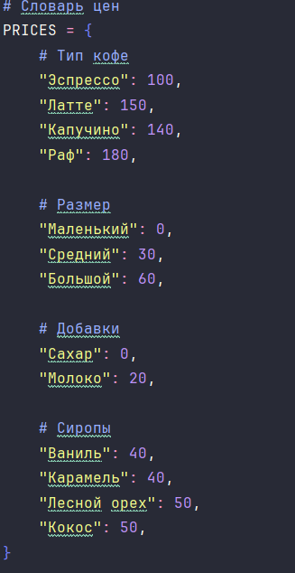
Рис 1. Словарь цен.

2.2. Конструктор класса __init__.
Класс CoffeeApp инкапсулирует весь интерфейс и логику приложения. Конструктор __init__ принимает корневое окно Tkinter и выполняет построение интерфейса. Окно начального размера 450×700 пикселей создаётся с помощью метода geometry().
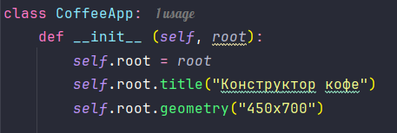
Рис 2. Конструктор класса.
Для хранения состояния выбранных параметров используются специальные переменные Tkinter, автоматически синхронизируемые с виджетами:
- self.type_var = tk.StringVar(value="Капучино") ‒ тип кофе, по умолчанию Капучино;
- self.size_var = tk.StringVar(value="Средний") ‒ размер напитка;
- self.sugar_var = tk.BooleanVar() и self.milk_var = tk.BooleanVar() ‒ добавки;
- self.syrup_vars = {} ‒ словарь, где каждому сиропу соответствует отдельный BooleanVar.
Переключатели RadioButton создаются в цикле по списку пар (название, цена), что позволяет избежать дублирования кода. Каждый виджет получает параметр command=self.update_price, что обеспечивает немедленный перерасчёт стоимости при изменении выбора.
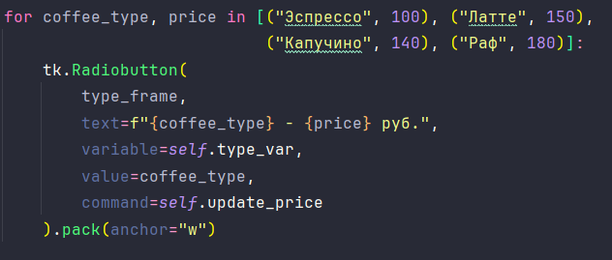
Рис 3. Создание переключателей для типа кофе.
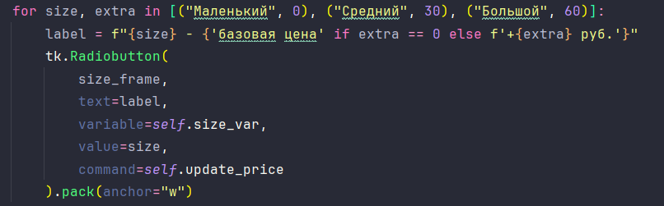
Рис 4. Создание переключателей для размера кофе.
Аналогично создаются флажки сиропов: в цикле по списку syrups для каждого сиропа создаётся новый BooleanVar, сохраняется в словарь self.syrup_vars и привязывается к соответствующему Checkbutton.
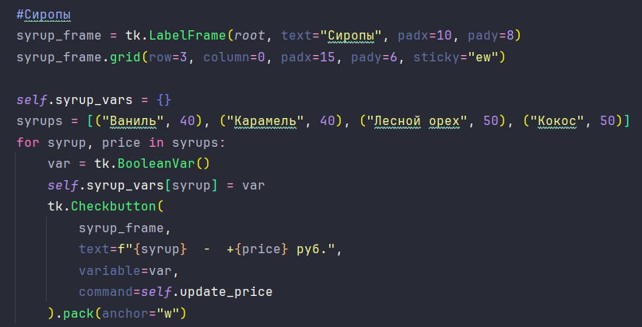
Рис 5. Создание флажков сиропов.
2.3. Метод calculate_price.
Метод calculate_price() вычисляет итоговую стоимость заказа. Логика расчёта: базовая цена типа кофе берётся из словаря PRICES по ключу self.type_var.get(), к ней прибавляется надбавка за размер, стоимость молока (если выбрано) и стоимость каждого выбранного сиропа. Метод возвращает итоговую сумму в виде целого числа.
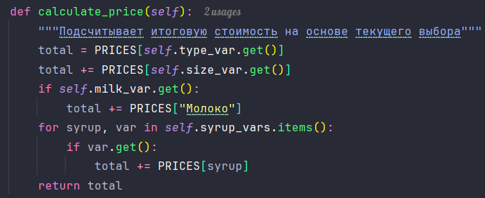
Рис 6. Метод calculate_price().
2.4. Метод update_price.
Метод update_price() вызывается автоматически при каждом изменении любого параметра (через параметр command виджетов). Он вызывает calculate_price() и обновляет текст метки self.price_label, отображающей актуальную стоимость до оформления заказа.
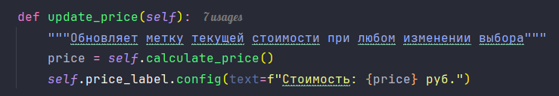
Рис 7. Метод update_price().
2.5. Метод make_order.
Метод make_order() вызывается при нажатии кнопки «Оформить заказ». Он собирает все выбранные параметры, формирует многострочную строку заказа и передаёт её в метку результата через config(text=...). Выбранные сиропы собираются из словаря self.syrup_vars методом генератора списка ‒ если ни один не выбран, строка сиропа остаётся пустой.
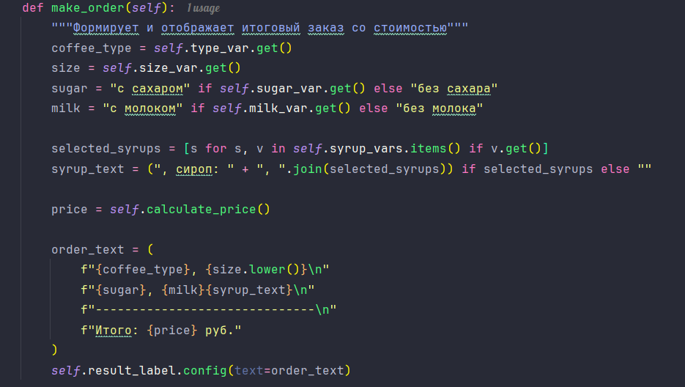
Рис 8. Метод make_order().
2.6. Метод reset.
Метод reset() восстанавливает все параметры к значениям по умолчанию: тип ‒ Капучино, размер ‒ Средний, все флажки ‒ False. Цикл по self.syrup_vars.values() сбрасывает каждый сироп. В конце вызывается update_price() для обновления отображаемой стоимости.
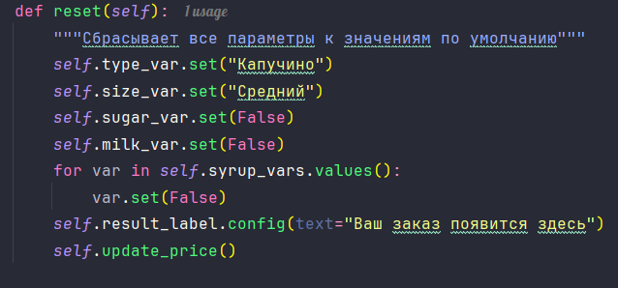
Рис 9. Метод reset().
3. Примеры работы приложения
При запуске открывается окно с параметрами по умолчанию: тип кофе ‒ Капучино, размер ‒ Средний, добавки и сиропы не выбраны. Метка стоимости сразу показывает 170 руб. (140 + 30).
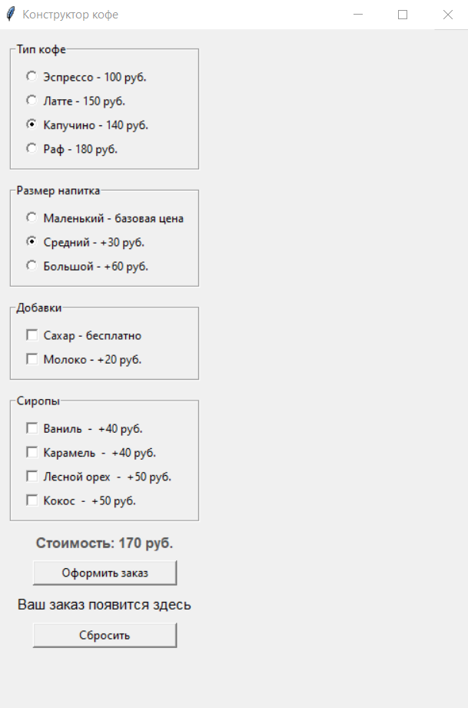
Рис 10. Начальное состояние приложения.
На рисунке 2 показан пример оформления заказа: выбраны Латте, размер Большой, добавка Молоко и сироп Карамель. Итоговая стоимость составила 270 руб. (150 + 60 + 20 + 40 = 270).
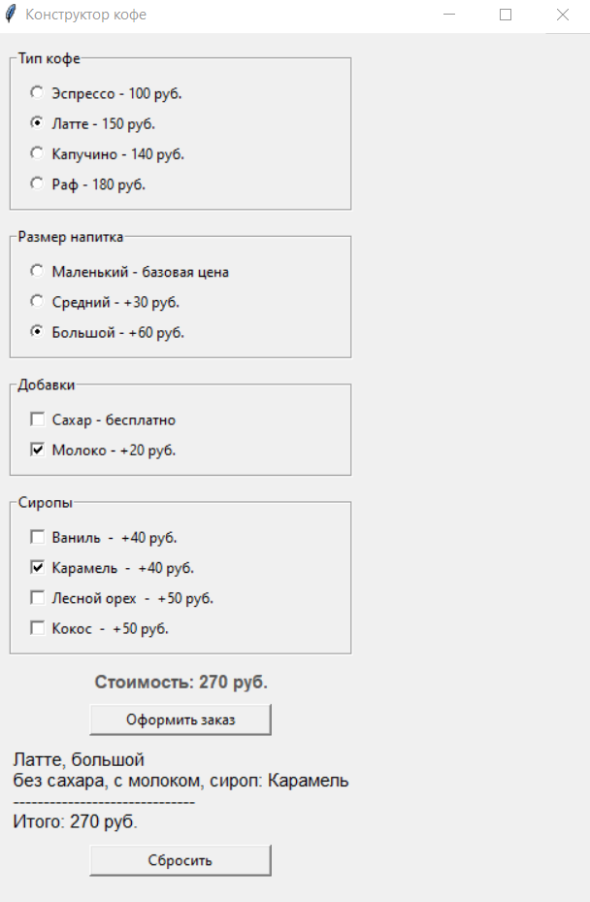
Рис. 11. Оформление заказа: Латте, Большой, Молоко, Карамель.
На рисунке 3 показан заказ рафа: размер Маленький, добавка Сахар и сироп Ваниль. Итоговая стоимость — 220 руб. (180 + 0 + 0 + 40 = 220). Это демонстрирует корректную работу расчёта для всех комбинаций параметров.
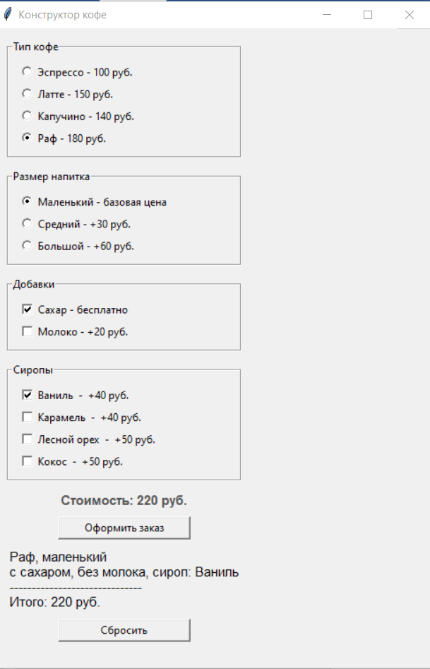
Рис. 12. Заказ Раф, Маленький, с сахаром и сиропом Ваниль.
Вывод
В ходе лабораторной работы было разработано расширенное GUI-приложение «Конструктор кофе» на языке Python с использованием библиотеки Tkinter. В процессе выполнения работы были получены и закреплены следующие навыки:
- создание и настройка главного окна приложения;
- использование контейнеров LabelFrame для логической группировки виджетов;
- применение переключателей RadioButton и флажков Checkbutton;
- использование переменных StringVar и BooleanVar для связи виджетов с данными;
- динамический пересчёт и отображение цены при каждом изменении параметров;
- создание виджетов в цикле для устранения дублирования кода;
- использование словаря как таблицы цен для гибкого расчёта стоимости;
- формирование многострочного вывода с итоговой суммой заказа;
- реализация полного сброса всех параметров к значениям по умолчанию.
Разработанное приложение полностью соответствует поставленному заданию, корректно обрабатывает все комбинации параметров и имеет структуру кода, удобную для дальнейшего расширения.

